**Проектування досвіду користувача Веб-застосунку “Кубомаркет” на підставі докладної специфікації вимог до нього**

1. **Високорівневі цілі акторів**

**1.1 Гість**

Ціллю відвідування Веб-застосунку “Кубомаркет” є перегляд оголошень про продаж товарів і послуг, реєстрація та подальша авторизація його як клієнта.

**1.2 Клієнт**

Ціллю відвідування Веб-застосунку “Кубомаркет” є перегляд оголошень про продаж товарів і послуг інших користувачів, перегляд, створення, редагування та видалення власних оголошень, редагування власних даних, прийняття або відхилення пропозицій оголошень, написання скарги на пропозицію.

**1.3 Адміністратор**

Ціллю відвідування Веб-застосунку “Кубомаркет” є отримання звітів про відвідуваність Веб-застосунку та статистику по пропозиціям товарів та послуг у Веб-застосунку, а також модерація Веб-застосунку: видалення оголошень про продаж товарів і послуг, блокування/розблокування облікових записів користувачів, перегляд скарг.

1. **Організація сторінок Веб-застосунку “Кубомаркет”**

**2.1 Архітектура сторінок Веб-застосунку “Кубомаркет”**

Веб-застосунок “Кубомаркет” складається з наступних сторінок: головна сторінка (“Main Page”), сторінка оголошення про продаж товару і послуги (“Product Page”), особистий кабінет клієнта (“Personal Account”), сторінка адміністратора (“Admin Page”), сторінка аутентифікації (“Login Page”).

Веб-застосунок “Кубомаркет” має ієрархічну структуру, до головною сторінкою є Main Page, всі інші сторінки є його нащадками.

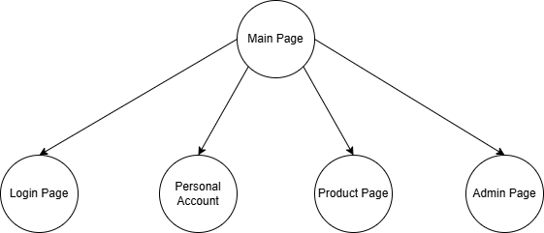

Рисунок 1 - Діаграма архітектури сторінок Веб-застосунку “Кубомаркет”

**2.2 Доступ до сторінок Веб-застосунку відповідно до ролі актора**

Доступ до сторінок Веб-застосунку “Кубомаркет” обмежений відповідно до ролі актора. Сторінки Main Page, Product Page загальнодоступні для всіх акторів. Доступ до сторінки Personal Account мають актори Адміністратор, Клієнт. Доступ до сторінки Admin Page має актор Адміністратор. Доступ до сторінки Login Page має актор Гість.

1. **Опис вмісту сторінок Веб-застосунку “Кубомаркет” для варіантів використання**

| Ім’я сторінки | Найменування цілі | Актор | Варіант використання | | Елементи даних для використання кроку | Операція з даними |
| --- | --- | --- | --- | --- | --- | --- |
| Код | Найменування |
| Admin Page | Модерація | Адміністратор | А1 | Видалення оголошення | Унікальний ідентифікатор оголошення | Видалення даних |
| Admin Page | Модерація | Адміністратор | А2 | Блокування облікового запису клієнта | Унікальний ідентифікатор облікового запису | Оновлення даних обліково запису клієнта для відображення блокування |
| Admin Page | Отримання звітів про відвідуваність та статистику по пропозиціям товарів та послуг у Веб-застосунку | Адміністратор | А3 | Запит звітів про відвідуваність та статистику по пропозиціям товарів та послуг у Веб-застосунку | Дані про відвідуваність сайту, список оголошень | Формування звіту, підрахунок користувачів, що відвідали Веб-застосунок, формування статистики, підрахунок шуках метрик щодо пропозицій товарів та послуг |
| Admin Page | Модерація | Адміністратор | А4 | Розблокування облікового запису | Унікальний ідентифікатор облікового запису | Оновлення даних обліково запису клієнта для відображення розблокування |
| Admin Page | Модерація | Адміністратор | А5 | Перегляд скарг | Список скарг | Перегляд списку необроблених скарг |
| Main Page | Деавторизація | Адміністратор, Клієнт | А6 | Деавторизація | Унікальний ідентифікатор облікового запису | Видалення даних про поточну сесію |
| Main Page | Перегляд оголошень про продаж товарів і послуг | Адміністратор, клієнт, гість | G1 | Пошук оголошень | Параметри пошуку:  Назва  Дата створення  Тип оголошення: товар, послуга,  Ціновий проміжок | Відбір оголошень за критеріями, заданими актором |
| Main Page | Перегляд оголошень про продаж товарів і послуг | Адміністратор, клієнт, гість | G2 | Перегляд оголошень | Список оголошень | Перегляд списку оголошень про продаж товарів і послуг |
| Register Page | Авторизація | Гість | G3 | Реєстрація | Ім’я  E-mail  Пароль | Створення нового облікового запису Клієнта/Адміністратора |
| Login Page | Авторизація | Гість | G4 | Авторизація | E-mail  Пароль | Пошук існуючого облікового запису, надання статусу Клієнта/Адміністратора |
| Product Page | Створення, редагування та видалення оголошень | Клієнт | C1 | Створення оголошення | Дані оголошення | Запис нового оголошення |
| Product Page | Перегляд, створення, редагування та видалення оголошень | Клієнт | C2 | Редагування оголошення | Унікальний ідентифікатор оголошення  Дані, які потрібно редагувати | Редагування даних оголошення |
| Page Product | Перегляд, створення, редагування та видалення оголошень | Клієнт | C3 | Видалення оголошення | Унікальний ідентифікатор оголошення | Видалення даних |
| Page Product | Перегляд, створення, редагування та видалення оголошень | Клієнт | C4 | Перегляд історії транзакцій за оголошенням | Унікальний ідентифікатор оголошення | Перегляд списку транзакцій, пов’язаних з даним оголошенням |
| Personal Page | Редагування власних даних | Клієнт | C5 | Редагуванн особистих даних | Унікальний ідентифікатор облікового запису  Дані, які потрібно редагувати | Редагування даних облікового запису |
| Personal Page | Перегляд, створення, редагування та видалення оголошень | Клієнт | С6 | Перегляд історії власних оголошень | Список власних оголошень облікового запису | Перегляд оголошень, створених Клієнтом |
| Main Page | Написання скарги на пропозицію | Клієнт | C7 | Скарга на оголошення або клієнта | Зміст скарги  Унікальний ідентифікатор клієнта, що пише скаргу  Унікальний ідентифікатор клієнта, на якого пишуть скаргу  Унікальний ідентифікатор оголошення | Створення скарги |
| Product Page | Прийняття або відхилення пропозицій оголошень | Клієнт | C8 | Відмова від пропозиції оголошення | Унікальний ідентифікатор оголошення | Видалення пропозиції |
| Product Page | Прийняття або відхилення пропозицій оголошень | Клієнт | C9 | Прийняття пропозиції оголошення | Унікальний ідентифікатор оголошення | Оновлення даних пропозиції для відображення успішності, створення транзакції за участі оголошення |

1. **Уточнений опис вмісту сторінок Веб-застосунку для критичного варіанту використання**

| Ім’я сторінки | Найменування цілі | Актор | Крок | | Елемент даних для виконання кроку | Операції з даними |
| --- | --- | --- | --- | --- | --- | --- |
| Код | Найменування |
| Основний потік C1M Створення оголошення | | | | | | |
| Personal Page | Створення, редагування та видалення оголошень | Клієнт | M1 | Обрання створення нового оголошення | Унікальний ідентифікатор облікового запису | Переадресація клієнта до форми створення нового оголошення |
| Product Page | M2 | Введення даних пропозиції | Дані пропозиції | Введення даних |
| M3 | Натиснення кнопки “Створити оголошення” | Дані пропозиції | Валідація даних пропозиції |
| M4 | Створення оголошення | Дані пропозиції | Створення оголошення |
| M5 | Отримання сповіщення про успішне створення | Унікальний ідентифікатор оголошення  Повідомлення про успішне створення | Сповіщення про успішне створення |
| Personal Page | M6 | Перехід до особистого кабінету | Унікальний ідентифікатор оголошення | Перегляд новоствореного оголошення |
| Альтернативний потік C1E Відмова від створення оголошення | | | | | | |
| Product Page | Створення, редагування та видалення оголошень | Клієнт | E1 | Скасування створення оголошення | Форма з пропозицією зберегти як чернетку | Відображення форми з доступними відповідями “Так”, “Ні” |
| E2 | Обрання відповіді “Ні” на пропозицію зберегти чернетку | Дані нествореного оголошення | Видалення даних |
| Main Page | E3 | Повернення на головну сторінку | Список оголошень | Перегляд списку оголошень |
| Альтернативний потік C1D Відкладення створення оголошення | | | | | | |
| Product Page | Створення, редагування та видалення оголошень | Клієнт | D1 | Скасування створення оголошення | Форма з пропозицією зберегти як чернетку | Відображення форми з доступними відповідями “Так”, “Ні” |
| D2 | Обрання відповіді “Так” на пропозицію зберегти чернетку | Дані нествореного оголошення | Збереження даних |
| Main Page | D3 | Повернення на головну сторінку | Список оголошень | Перегляд списку оголошень |
| Альтернативний потік C1F Створення оголошення, тотожного видаленому | | | | | | |
| Product Page | Створення, редагування та видалення оголошень | Клієнт | F1 | Створення оголошення, тотожного видаленому | Дані оголошення | Перевірка даних на тотожність до видалених  Видалення даних  Сповіщення клієнта про помилку |
| Main Page | F2 | Повернення на головну сторінку | Список оголошень | Перегляд списку оголошень |
| Альтернативний потік C1B Клієнт, попередньо блокований, не отримав згоду Адміністратора | | | | | | |
| Personal Page | Створення, редагування та видалення оголошень | Клієнт | B1 | Обрання створення нового оголошення | Унікальний ідентифікатор облікового запису | Виявлення факту, що клієнт блокований |

1. **Подання user flow для всього застосунку**

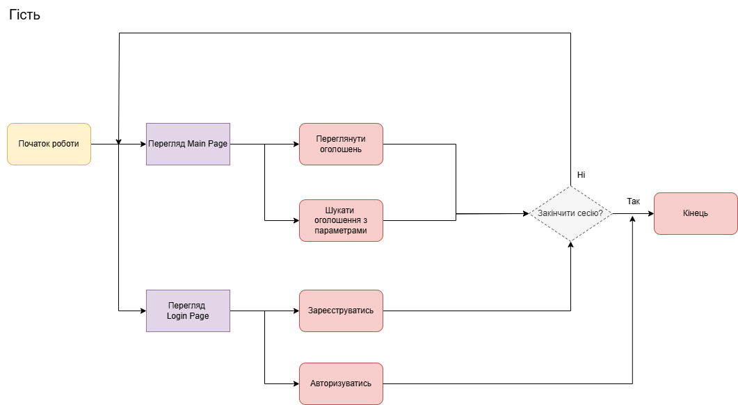

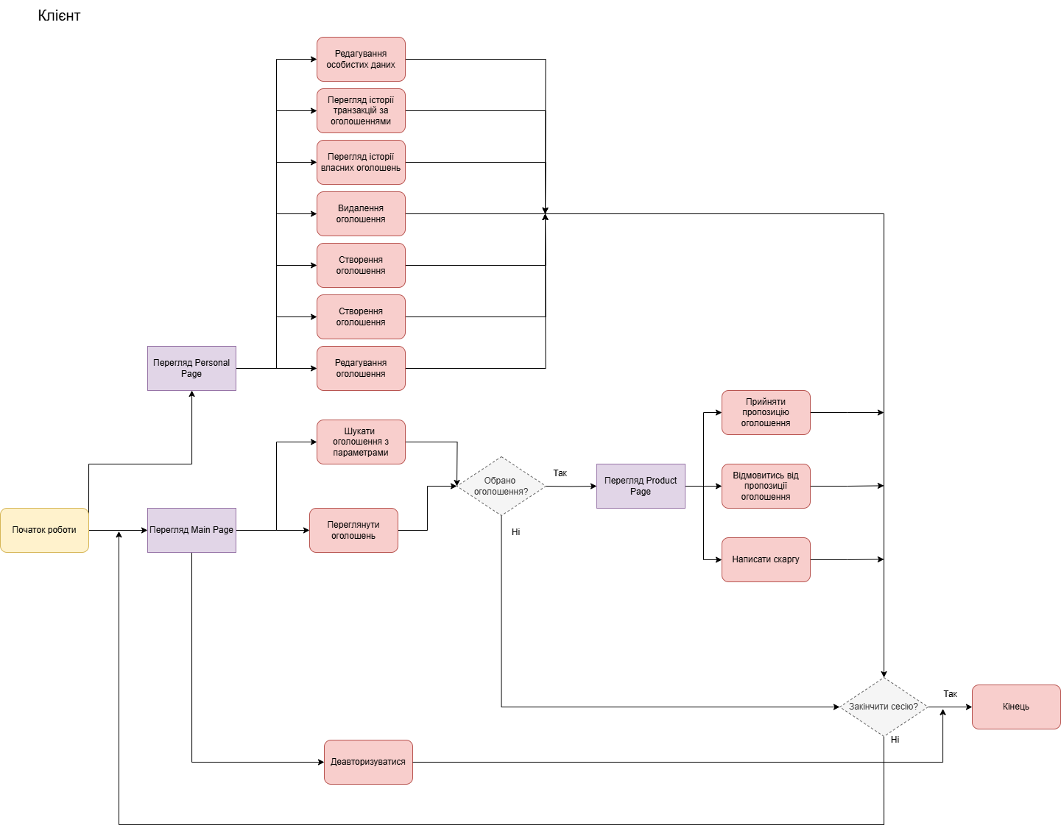

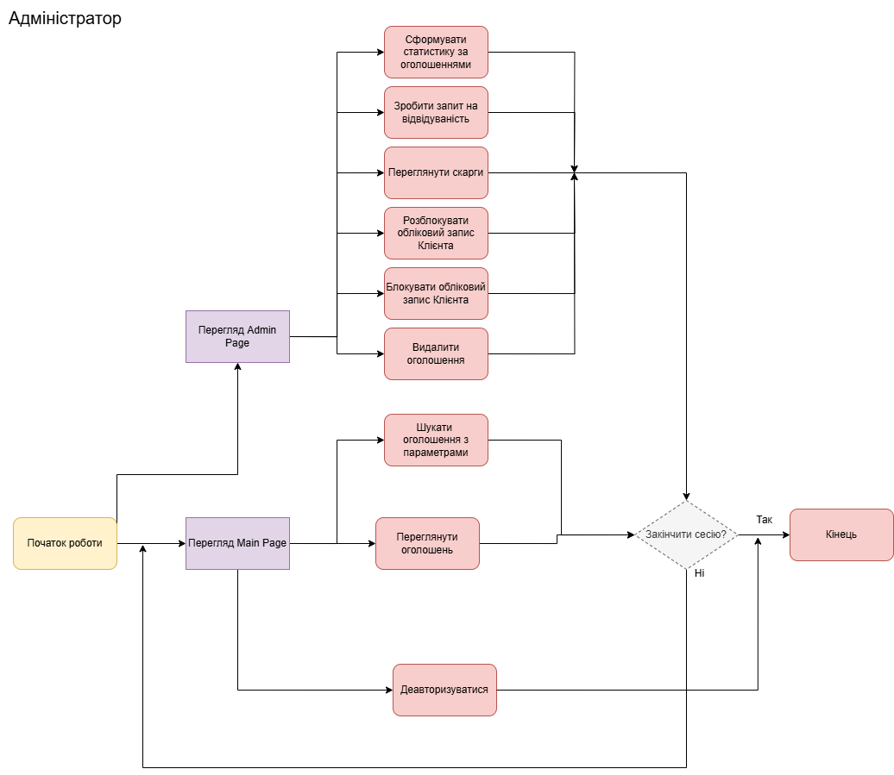

1. **Подання wireflow для критичного варіанта використання**

